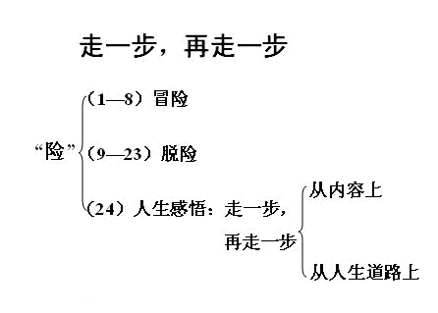

板书设计

走一步，再走一步

莫顿·亨特

故事：遇险──脱险
↓
哲理：把困难分解再去克服

板书设计。
走一步，再走一步
莫顿·亨利 （美国作家）
时间 地点 人物 事情的起因 经过 结果
走一步，再走一步――――抵达目标

书设计。

《走一步，再走一步》
记叙的顺序： 顺叙、倒叙、插叙
描写人物的方法：外貌、语言、动作、心理、
“我” 胆小怯懦 ――――――勇敢战胜困难
“父亲” 和蔼 沉稳 教育方法得当

板书设计 ：
走一步，再走一步
莫顿•亨特
你能办得到的 这似乎能办得到 我能办得到的
走一步 再走一步 再走一步
毫无信心 ———— 顿生信心 ———— 信心大增 ———— 巨大的成就感

小悬崖：不着眼岩石──走一步再走一步──抵达目的
大人生：不害怕困难──积小胜渐成大胜──取得成功

板书设计
走一步再走一步
起因：别出花样 去爬悬崖
经过：中途放弃 进退两难
结果：父亲指点 摆脱困境

板书设计。
走一步，再走一步
莫顿·亨利 （美国作家）
时间 地点 人物 事情的起因 经过 结果
走一步，再走一步 ―――― 抵达目标

